As imagens podem ser descarregadas aqui:

<https://publitekltd.sharepoint.com/:i:/s/PublitekFTP/EdHgMcAyv6ZGkKyh0SXonVMBHLmtepwzqZrTyICppnXo7g?e=YF33iE>

**O BEUMER Group firma dois contratos para equipamentos FAM para mineração de ferro no Brasil**

* Os equipamentos FAM serão montados nos pátios da usina siderúrgica da Gerdau
* A unidade principal produz mais de oito milhões de toneladas de aço por ano
* O escopo do projeto inclui engenharia, fabricação de equipamentos, entrega, supervisão de montagem, de testes e de comissionamento

**Belo Horizonte, Brasil, 23 April 2025** **– O BEUMER Group América do Sul, especialista em movimentação automatizada de materiais, fechou dois contratos com a Gerdau S.A. para o fornecimento de máquinas para o pátio de estocagem da usina siderúrgica Gerdau Açominas em Ouro Branco. Com a "dobradinha", o BEUMER Group América do Sul fornecerá uma nova recuperadora de rodas com caçamba tipo ponte, uma empilhadeira com lança basculável e uma recuperadora de rodas com caçamba tipo lança para uso nos pátios de estocagem da usina siderúrgica da Gerdau. O escopo do projeto, que visa aumentar a eficiência operacional da usina siderúrgica, também inclui engenharia, compras, fabricação (incluindo inspeção e diligenciamento), transporte para o local e serviços de campo (supervisão de montagem eletromecânica, de testes e de comissionamento).**

A Gerdau S.A. é uma das principais produtoras de aços longos das Américas e uma das maiores recicladoras e fornecedoras de aços especiais do mundo. A usina siderúrgica Gerdau Açominas, em Ouro Branco/MG, é o carro-chefe da empresa no Brasil, com uma capacidade de produção de mais de oito milhões de toneladas de aço por ano.

A usina siderúrgica está em operação há mais de 30 anos e precisava investir em novas máquinas e substituir algumas em seu pátio de estocagem para garantir a eficiência contínua de suas operações com minério de ferro. Em um contrato, a BEUMER América do Sul fornecerá uma nova recuperadora de rodas de caçamba FAM - tipo ponte com duas rodas de caçamba e um transportador de interno à estrutura tipo ponte com 36 metros de comprimento. A planta foi projetada para uma capacidade de cerca de 1.200 toneladas por hora. O outro pedido é para uma empilhadeira de minério de ferro com uma lança basculável de 30 metros, projetada para uma produção de 1.700 toneladas por hora, e uma recuperadora tipo lança de 43 metros com rodas de caçambas, projetada para uma produção de 975 toneladas por hora.

O importante contrato foi celebrado após a aquisição e integração pelo BEUMER Group das antigas operações da FAM no Brasil, Peru e Chile. Sobre a conquista, Bruno Rocha Ribeiro, Chefe de Gerenciamento de Projetos, BEUMER Brasil, afirma: “A celebração de ambos os contratos com a Gerdau S.A. para a modernização da usina siderúrgica, em meio a uma forte concorrência internacional e local, comprova a experiência e o profissionalismo de nossa equipe no Brasil. Ao combinar as habilidades e a experiência das marcas FAM e BEUMER, nos destacamos na mineração e no manuseio de minério de ferro em ambientes desafiadores. Continuamos a implementar soluções que melhoram a eficiência e reduzem os custos operacionais para nossos clientes. Estamos ansiosos para desenvolver ainda mais o relacionamento com a Gerdau S.A. e apoiar seu objetivo de modernizar as operações de minério de ferro nesse importante local.”

*3,269 caracteres (incluindo espaços)*

Legendas:

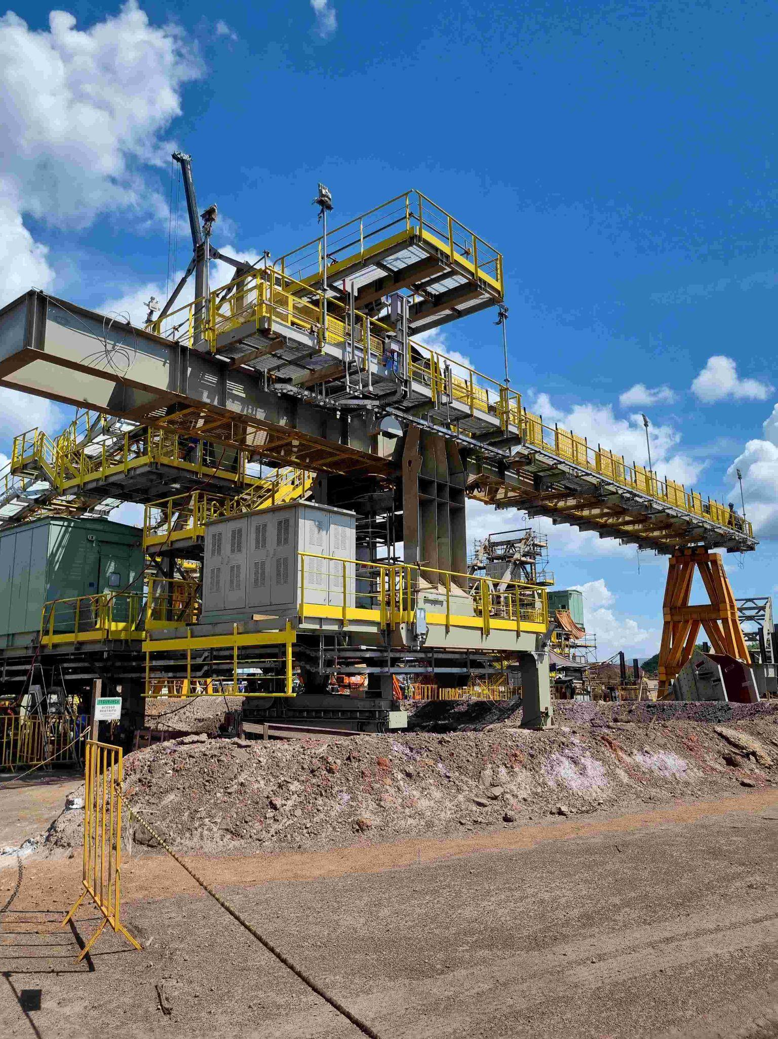

**Imagem 1:** O BEUMER Group América do Sul fechou dois contratos com a Gerdau S.A. para o fornecimento de máquinas para a usina siderúrgica Gerdau Açominas Ouro Branco.

**Créditos de imagem:** BEUMER Group GmbH & Co. KG

Clique [aqui](https://publitekltd.sharepoint.com/:i:/s/PublitekFTP/EdHgMcAyv6ZGkKyh0SXonVMBHLmtepwzqZrTyICppnXo7g?e=YF33iE) para baixar a imagem em alta resolução.

**Sobre o BEUMER Group**O BEUMER Group é um fabricante global de soluções de manuseio de materiais. Como uma empresa familiar de terceira geração, a empresa oferece soluções de sistema de alta qualidade e suporte abrangente ao cliente em todo o mundo e é um “Partner of Choice” para os setores de mineração, cimento, materiais de construção, petroquímica, bens de consumo, correios, comércio eletrônico, moda e manuseio de bagagens. Com 5.600 colaboradores em todo o mundo, o BEUMER Group tem uma entrada anual de pedidos de cerca de 1,25 bilhão de euros. Alinhada ao lema da empresa “made different”, a BEUMER se compromete com os mais altos padrões de qualidade, inovação e sustentabilidade. Para obter mais informações, visite [www.beumer.com](http://www.beumer.com)

**Contato de Imprensa**

Verena Breuer:     Telefone + 49 (0) 2521 24 317, Mail: [verena.breuer@beumer.com](mailto:verena.breuer@beumer.com)

Jackie Sessler:      Telefone +1 (816) 245-7262, Mail: [jackie.sessler@beumer.com](mailto:jackie.sessler@beumer.com)

Carsten Otte (agência): Phone +49 (0)4181 968098 80, Mail: [carsten.otte@publiktek.com](mailto:carsten.otte@publiktek.com)